ОТДЕЛ ОБРАЗОВАНИЯ АДМИНИСТРАЦИИ ДОБРИНСКОГО МУНИЦИПАЛЬНОГО РАЙОНА ЛИПЕЦКОЙ ОБЛАСТИ

П Р И К А З
30.12.2014 № 326
п. Добринка

Об утверждении перечня должностей в сфере образования Добринского муниципального района, исполнение которых связано с коррупционными рисками.
В целях реализации статьи 13.3 Федерального закона от 25 декабря 2008 года № 273-ФЗ, руководствуясь нормами, установленными разделом III Указа Президента РФ от 18.05.2009 № 557, для осуществления контроля исполнения коррупционно-опасных функций
ПРИКАЗЫВАЮ:
- Утвердить перечень должностей сферы образования Добринского муниципального района, замещение которых связано с коррупционными рисками (приложение).
- Контроль исполнения приказа оставляю за собой.
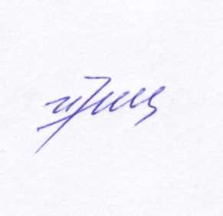
Начальник И.М. Немцева

Приложение к приказу от
30.12.2014 № 326

Перечень должностей сферы образования Добринского муниципального района, замещение которых связано с коррупционными рисками.
Отдел образования администрации Добринского муниципального района:
1. Начальник.
2.Заместитель начальника.
3.Главный специалист-эксперт.
Муниципальные образовательные учреждения, подведомственные отделу образования администрации Добринского муниципального района:
- Директор.
- Заместитель директора.
- Главный бухгалтер.
- Бухгалтер.
- Завхоз.

МБУ «Бухгалтерия учреждений образования»:
- Начальник.
- Заместитель начальника.
- Главный бухгалтер.
- Заместитель главного бухгалтера.
- Ведущий бухгалтер.
- Ведущий экономист.
- Инженер-строитель.

